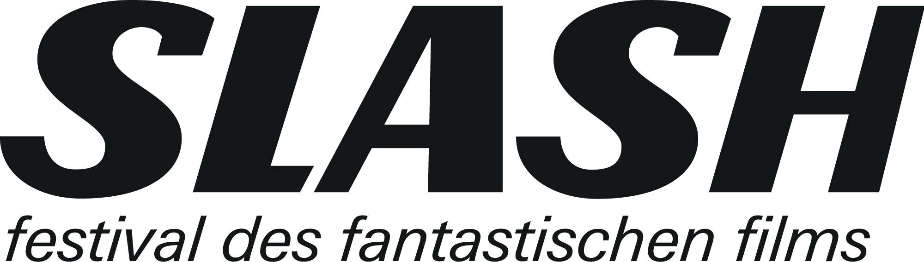

26. August 2022
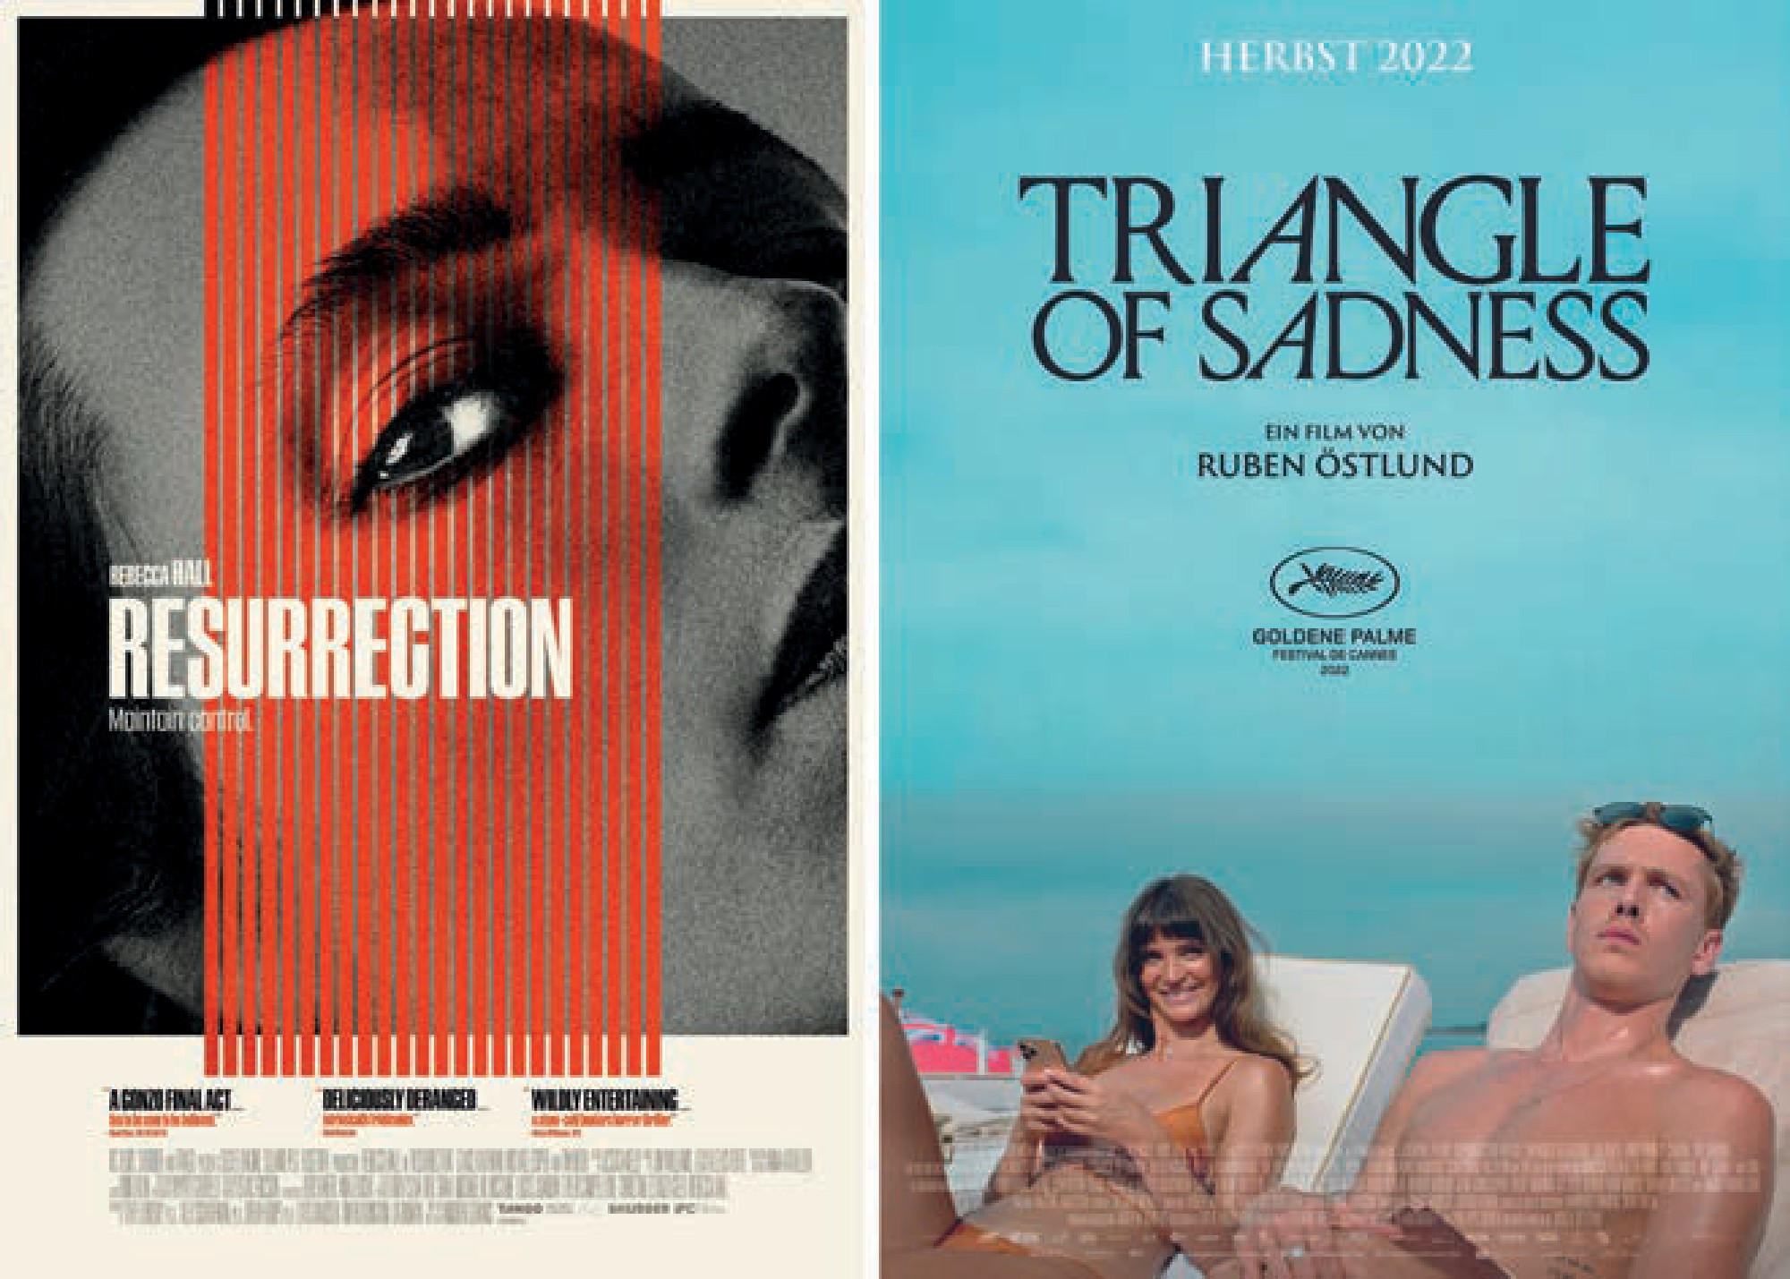

OPENING/CLOSING & FESTIVALHITS
> AKKREDITIERUNGEN ab sofort bis 15. September unter:
www.slashfilmfestival.com/akkreditierung

SLASH FILMFESTIVAL
22. 9. bis 2. 10. 2022

Kartenvorverkauf:
online ab 9. September, 17:00

Gesamtprogramm: ab 6. September

Filmcasino
Metro Kinokulturhaus Gartenbaukino

Wien - Man könnte meinen, wir sind große Noomi Rapace-Fans, denn schon zum zweiten Mal darf der schwedische Schauspiel-Superstar unser Festival schließen. Besser gesagt ihr neuester Film YOU WON‘T BE ALONE. In seinem Anfang des Jahres am Sundance Film Festival uraufgeführten Film erzählt der mazedonisch-australische Regisseur Goran Stolevski eine generationenübergreifende Hexengeschichte, wie man sie nie zuvor gese- hen hat.

Eröffnen wird das SLASH heuer Andrew Semans‘ RESURRECTION, ein dunkler Psycho- thriller, in dem eine junge, erfolgreiche Frau (gespielt von Rebecca Hall) vom Schrecken der Vergangenheit eingeholt wird. Die Eröffnungsnacht wird wie immer im Gartenbaukino und natürlich begleitet von Live-DJ-Musik und viel guter Laune stattfinden.

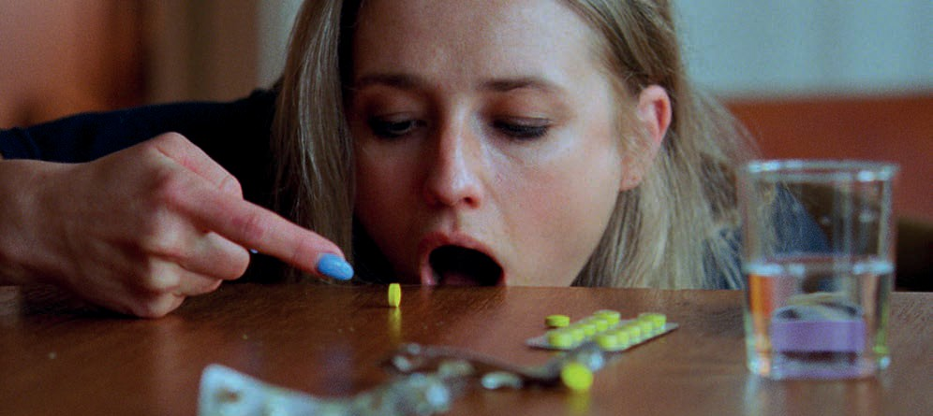

SICK OF MYSELF (2022)

Von Sundance nach Cannes bringt uns Ruben Östlunds TRIANGLE OF SADNESS, der bereits zweite Palme d‘Or-Gewinnerfilm des schwedischen Regisseurs: Darin bringt ein Schiffsunglück etablierte Hierarchien gehörig ins Wanken. Ebenfalls in Cannes – in der Kategorie Un Certain Regard – gezeigt war die norwegisch-schwedische Produktion SICK OF MYSELF von Kristoffer Borgli, in der der Narzissmus zweier Freunde ein zutiefst verstörendes Level erreicht.
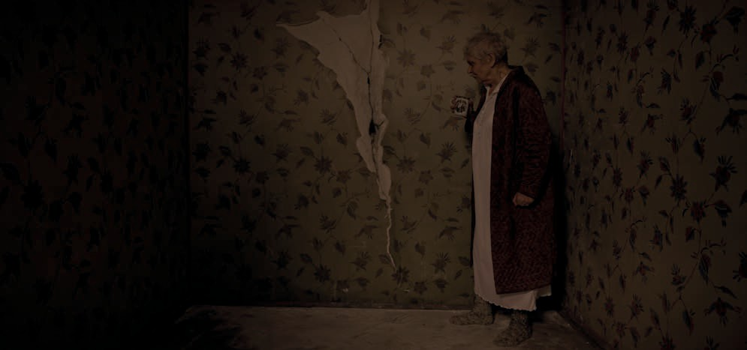

FANTASTISCHES AUS ÖSTERREICH
DER RISS (2022)

Wie jedes Jahr sind wir auch heuer besonders erfreut, heimischen Genrefilmen eine Bühne geben zu dürfen: In Paul Ertls DER RISS (mit Schauspielstar Philipp Hochmair) nimmt das Unheimliche Einzug ins traute Eigenheim. Marie Alice Wolfszahns MATER SUPERIOR wiederum beleuchtet in schaurigen Bildern die Nähe von Faschismus und Esoterik. Wir sind sehr stolz darauf, die Weltpremieren der beiden österreichischen Produktionen übernehmen zu dürfen.

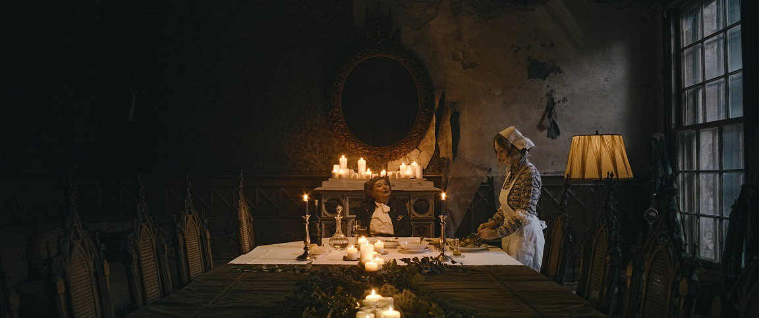

THE KINGDOM EXODUS: EPISODE 1 & 2
MATER SUPERIOR (2022)

In einem Sonderscreening zeigen wir die ersten beiden Episoden der neuen Staffel von Lars von Triers Kult-Krankenhausserie aus den Neunzigern. Ein Wiedersehen mit Stig Helmer, Frau Drusse und Co gibt es zwar nicht, der Fluch, der auf der Kopenhagener Klinik lastet, sorgt aber einmal mehr für mächtig bizarre Szenen.

GRAUSLICHES ALLERLEI

Neben den vielen prestigeträchtigen Festivalhits dürfen natürlich auch einige wildere Bei- träge im Programm nicht fehlen: Der belgische Regisseur Karim Ouelhaj lässt in seiner kontroversen Blutorgie MEGALOMANIAC ein besonders brutales Geschwisterpaar sein Unwesen treiben. Und in DEADSTREAM schicken die beiden Regisseure Vanessa Win- ter und Joseph Winter ihren Protagonisten (gespielt von Joseph Winter selbst) auf eine ungustiöse Haunted-House-Tour.

> AKKREDITIERUNGEN ab sofort bis 15. September unter:
www.slashfilmfestival.com/akkreditierung

SLASH Filmfestival
22. September bis 2. Oktober 2022
Kartenvorverkauf: online ab 9. September 2022
Gesamtprogramm: ab 6. September 2022 Filmcasino | Metro Kinokulturhaus | Gartenbaukino www.slashfilmfestival.com

Kontakt für Presserückfragen:
Katharina Stamminger | +43 (0) 650 950 4691 | press@slashfilmfestival.com SLASH Filmfestival | Festival des Fantastischen Films | www.slashfilmfestival.com


FILMBESCHREIBUNGEN

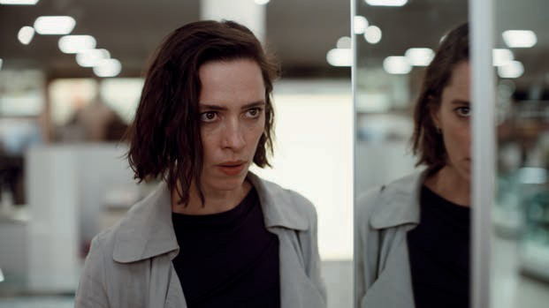
Park Circus/Universal

RESURRECTION

US 2022
R: Andrew Semans
Mit: Rebecca Hall, Tim Roth, Grace Kaufman, Angela Carbone, Winsome Brown

Margaret ist alleinerziehende Mutter und erfolgreiche Geschäftsfrau. Alle Aspekte ihres Lebens scheinen komplett unter Kontrolle, bis ihr Blick auf etwas, oder besser gesagt jemanden fällt, der ihre traumatische Vergangenheit in die Gegenwart reißt. Andrew Semans’ RESURRECTION spielt zuerst so behände wie elegant auf der Klaviatur des klassischen Paranoia-Thrillers, bevor er seinen Blick gänzlich auf die seelischen Verwüstungen seiner Figuren verlegt und Monströses zutage fördert. Rebecca Hall und Tim Roth glänzen in diesem abgründigen, kontroversen Meisterstück, das Tage und selbst Wochen später immer noch nachwirkt.

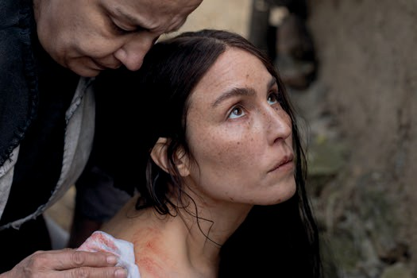

YOU WON‘T BE ALONE

AU | UK | SR 2022
R: Goran Stolevski
Mit: Noomi Rapace, Alice Englert, Sara Klimoska, Carloto Cotta, Arta Dobroshi

Ein abgelegenes Bergdorf im Mazedonien des 19. Jahrhunderts: Eine junge Frau wird von einer sogenannten Wolf-Esserin zur Hexe gemacht und erlangt so die Fähigkeit, die Gestalt ihrer Opfer anzunehmen und die Welt durch deren Augen zu betrachten. Goran Stolevskis naturmystisch aufgeladenes, hypersinnliches Folk-Horror- Märchen, gedreht im ungewöhnlichen Format 1,44:1, ist eines der gewagtesten und besten Spielfilmdebüts des Jahres und ein ziemliches Unikat: Narrativ ein Staffellauf, getragen von lyrischen Einschüben und Momenten roher Gewalt, fühlt sich YOU WON‘T BE ALONE an, als tanzten Robert Eggers und Terrence Malick gemeinsam durch die Walpurgisnacht. Wow!

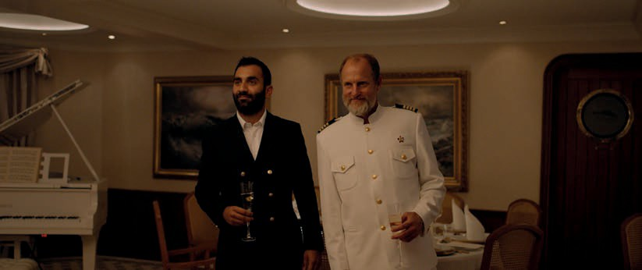
Alamode Film/Panda Film

TRIANGLE OF SADNESS

SE | FR | UK | DE | TR | GR 2022
R: Ruben Östlund
Mit: Charibi Dean Kriek, Harris Dickinson, Woody Harrelson, Dolly De Leon, Carolina Gynning

Eine Seefahrt, die ist lustig – außer sie wird vom schwedischen Regisseur Ruben Östlund organisiert, der für diese gnadenlose, höchst vergnügliche Satire bei den heurigen Filmfestspielen von Cannes mit seiner zweiten Goldenen Palme ausgezeichnet wurde. Ein Luxus-Kreuzfahrtschiff mit Superreichen an Bord gerät in ein schweres Unwetter und wird dann von Piraten überfallen. Die wenigen Überlebenden retten sich auf eine Insel, wo die sozialen Hierarchien neu ausverhandelt werden. TRIANGLE OF SADNESS hat Biss und Schmiss und Woody Harrelson als marxistischen Kapitän, der ein unvergessliches Dinner veranstaltet.

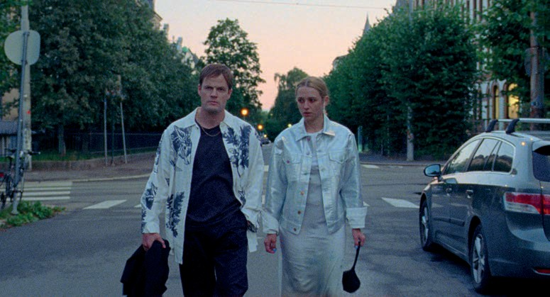

SICK OF MYSELF

NO | SE 2022
R: Kristoffer Borgli
Mit: Kristine Kujath Thorp, Eirik Sæther, Fanny Vaager, Fredrik Stenberg Ditlev-Simonsen

Nachdem ihr Freund Thomas drauf und dran ist, seinen Durchbruch als zeitgenössischer Künstler zu feiern, stürzt Signe in eine Krise. Um gesehen und anerkannt zu werden, greift sie zu drastischen Mitteln. Kristoffer Borgli entfesselt in seiner extrem zugespitzten Satire das ganze pathologische Potenzial der sozialmedialen Aufmerksamkeitsökonomie und kreuzt das mit potenter Kritik an einer zunehmend an Oberflächen orientierten Gesellschaft. Die exzellente Kristine Kujath Thorp brilliert in der herausfordernden Titelrolle dieses auch sehr schmerzhaften Cringefests, welturaufgeführt am heurigen Filmfestival in Cannes.

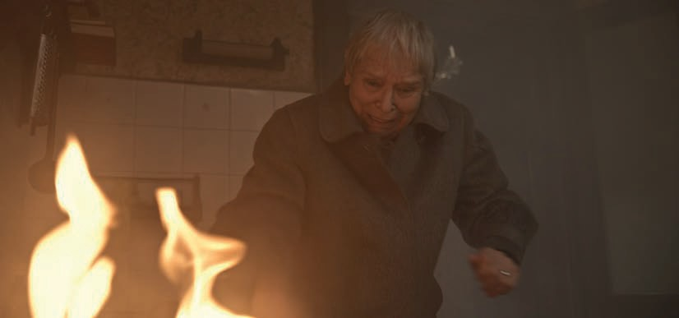

DER RISS

AT 2022
R: Paul Ertl
Mit: Berta Kammer, Philipp Hochmair, Markus Schleinzer, Eva Maria Marold

Frau Pospisil lebt allein in einer Wiener Altbauwohnung. Die zunehmende Vergesslichkeit der älteren Dame nimmt
ihr Sohn zum Anlass, ihr den Umzug in ein Pflegeheim nahezulegen. Doch dann tut sich plötzlich ein Riss in einer Wand ihrer Wohnung auf, durch den etwas in Frau Pospisils Welt dringt, das ihr Leben für immer verändern wird. Paul Ertls hocheffizienter und bildschöner DER RISS ist eine psychologisch unterfütterte Gruselminiatur
in Mittellänge, die sich in eine so lässige wie originelle wie sanft verstörende Utopie wandelt und letztlich auch wuchtiges Plädoyer für die Autonomie älterer Menschen ist.

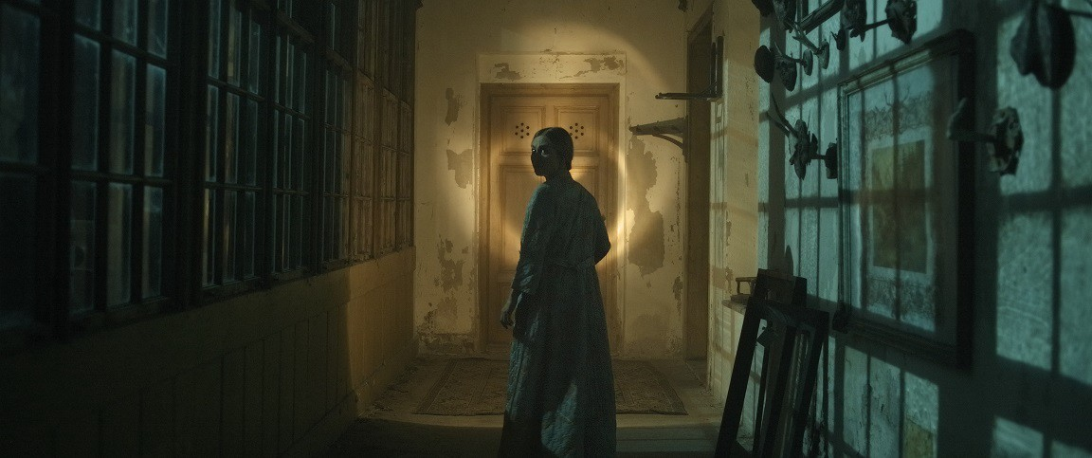

MATER SUPERIOR

AT 2022
R: Marie Alice Wolfszahn
Mit: Isabella Händler, Inge Maux, Jochen Nickel, Tim Werths

1975: Sigrun tritt in der Villa Rosenkreuz, einem ausladenden Anwesen, ihre Stelle als Betreuerin der exzentrischen Baroness Heidenreich an. Während die junge Frau dort auf Spuren ihrer Herkunft stößt, ist die kinderlose Adelige auf der Suche nach einer Nachfahrin bereit, dafür bis zum Äußersten zu gehen. Regisseurin Marie Alice Wolfszahn gelingt mit ihrem ersten Spielfilm eine in der Gothic-Tradition verwurzelte Schauerminiatur: Schwebeteilchen der Vergangenheit gleiten durchs museale Gemäuer, in dem sich Faschismus und Esoterik verzahnen, auf dass die unheiligsten Gespenster angerufen werden können.
Unheimlich!

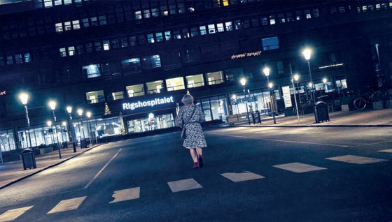

THE KINGDOM EXODUS: EPSIODE 1 & 2

DK 2022
R: Lars von Trier
Mit: Mikael Persbrandt, Lars Mikkelsen, Nikolaj Lie Kaas, Tuva Novotny

Mitte der Neunzigerjahre inszenierte der dänische Ausnahmeregisseur Lars von Trier, teilinspiriert von David Lynchs TWIN PEAKS, die hochgradig bizarre Serie THE KINGDOM: Angesiedelt im Kopenhagener Reichskrankenhaus, kurz Riget („Das Reich“), werden Belegschaft und Patient:innen dort zu Zeug:innen übernatürlicher Vorgänge.
In der dritten und finalen Staffel EXODUS öffnen sich die Tore zu THE KINGDOM erneut. Lars von Trier versetzt seine Rückkehr zur Kultserie mit Meta-Momenten, ätzender Zeitgeist-Satire und einem Gastauftritt von Alexander Skarsgård. Schon jetzt ziemlich legendär.

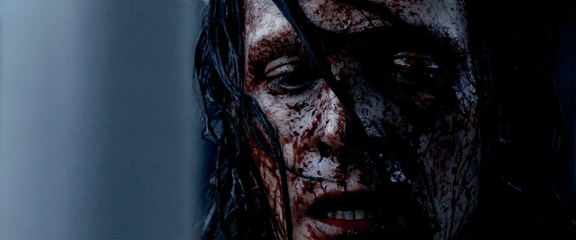

MEGALOMANIAC

BE 2022
R: Karim Ouelhaj
Mit: Benjamin Ramon, Eline Schumacher, Hélène Moor, Karim Ouelhaj, Pierre Nisse

Zwischen Jänner 1996 und Juli 1997 ermordete der sogenannte Schlächter von Mons nahe eben dieser belgischen Stadt fünf Frauen. Der bis heute nicht gefasste Serienmörder formt das dunkelenergetische Zentrum des stockfinsteren Horrorthrillers MEGALOMANIAC: Regisseur Karim Ouelhaj fantasiert darin in famos komponierten Bildern von den Kindern des Schlächters, die beide in seinem verfallenden Haus leben. Während Sohn Félix in die Fußstapfen seines Vaters tritt, ist Tochter Martha selbst Gewaltopfer. MEGALOMANIAC ist so trostlos wie streitbar: einer der kontroverseren Filme des Festivals.

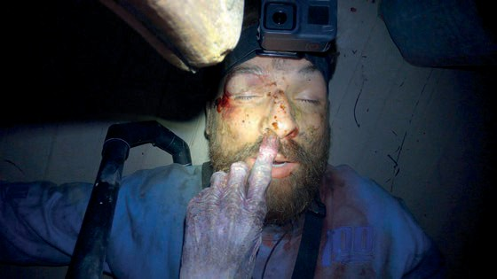

DEADSTREAM

US 2022
R: Joseph Winter, Vanessa Winter
Mit: Joseph Winter, Melanie Stone, Jason K. Wixom, Pat Barnett, Marty Collins, Perla Lacayo

Ein geschasster Livestreamer überträgt seine Nacht in einem angeblichen Spukhaus in Utah im Internet, um so seine Fanbasis (und Existenzgrundlage) zurückzugewinnen. In seinem Langfilmdebüt vergnügt sich das
Filmemacher-Ehepaar Joseph und Vanessa Winter mit der Dekonstruktion eines typischen Internet-Bros, vergisst darüber aber nicht, dem Publikum das zu kredenzen, weshalb es in den Kinosesseln sitzt: DEADSTREAM ist eine der besten Horrorkomödien des Jahres, ein verspielter Thrill-Ride vollgestopft mit Schmähs, genialen Ideen (die Beef-Jerky-Cam!) und Schreckmomenten. Exzellent!

> AKKREDITIERUNGEN ab sofort bis 15. September unter:
www.slashfilmfestival.com/akkreditierung

SLASH Filmfestival
22. September bis 2. Oktober 2022
Kartenvorverkauf: online ab 9. September 2022
Gesamtprogramm: ab 6. September 2022 Filmcasino | Metro Kinokulturhaus | Gartenbaukino www.slashfilmfestival.com

Kontakt für Presserückfragen:
Katharina Stamminger | +43 (0) 650 950 4691 | press@slashfilmfestival.com SLASH Filmfestival | Festival des Fantastischen Films | www.slashfilmfestival.com

